

คู่มือการใช้งาน
CEO Domain Quest
วิชา 21910-2002 อินเทอร์เน็ตในงานธุรกิจดิจิทัล

สารบัญ
ภาพรวมระบบ ······ 3
ส่วนที่ 1 สำหรับนักเรียน ······ 4
1 เข้าห้องเรียน · 2 ทำความรู้จักเกม ······ 4
3 ถามโดม · 4 แต่งร้าน ······ 5
5 แผนที่ภารกิจ · 6 แบบทดสอบและเลือกวิธีเรียน ······ 6
7 ภารกิจที่ 1–2 · 8 ภารกิจที่ 3 ······ 7
9 ภารกิจที่ 4 · 10 ด่านบอส ······ 8
11 ย้ายเครื่อง · 12 ขอความช่วยเหลือ ······ 9
ส่วนที่ 2 สำหรับครู ······ 10
13–14 เข้าสู่ระบบและคุมคาบสด ······ 10
15 จอฉายหน้าห้อง · 16 นักเรียนรายคน ······ 11
17 งานรอตรวจ · 18 คำขอจากนักเรียน ······ 12
19 รายงานผลการเรียน · 20 ผลงานเด่น ······ 13
21 ตั้งค่าห้องเรียน ······ 14
ภาพในคู่มือนี้ถ่ายจากระบบจริง ฝั่งนักเรียนใช้มือถือ ฝั่งครูใช้คอมพิวเตอร์

ภาพรวมระบบ
CEO Domain Quest เป็นสื่อการสอนแบบเกมสำหรับวิชา 21910-2002 นักเรียนสร้างร้าน เรียนรู้โดเมนและ DNS ผ่าน 4 ภารกิจ แล้วนำความรู้ไปตัดสินใจในด่านบอส CEO ครูเปิดห้อง คุมเวลา ดูความคืบหน้า ตรวจงาน และช่วยเหลือจากแผงควบคุม
นักเรียน | ภารกิจ | ครู
เข้าห้องด้วยรหัส + PIN | 4 ภารกิจ และด่านบอส | เปิดห้องและคุมเวลาเรียน
ดู อ่าน ลงมือทำ | ดาว เหรียญ และคลังความรู้ | ตรวจงาน ดูผลการเรียน ผลงานเด่น

ส่วนที่ 1 สำหรับนักเรียน
ใช้มือถือหรือแท็บเล็ตแนวตั้ง เปิดลิงก์จากครู แล้วทำตามหมายเลขทีละขั้น ภาพในคู่มือเป็นหน้าจอจริงของเกม

1. เข้าห้องเรียน  เปิดลิงก์จากครู ใส่รหัสห้อง ชื่อเล่น และ PIN 4 หลัก    เคล็ดลับ: จำ PIN ไว้สำหรับย้ายเครื่อง  รูปที่ 1 · เข้าห้องเรียน | 2. ทำความรู้จักเกม  อ่านการ์ดแนะนำ แล้วเริ่มรู้จักกันเพื่อไปยังเส้นทางของตัวเอง  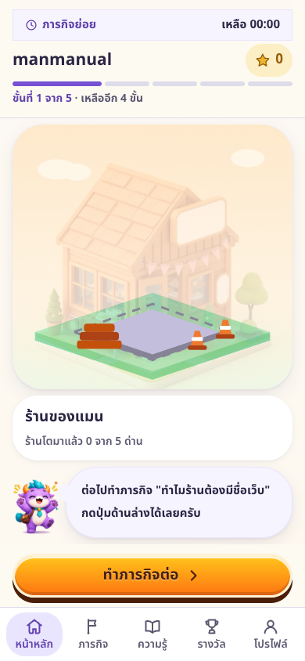  เคล็ดลับ: กดข้ามได้ถ้าครูบอกให้เริ่มทันที  รูปที่ 2 · ทำความรู้จักเกม

3. ถามโดม  เปิดแชต ถามเรื่องบทเรียน และอ่านคำตอบที่ปลดล็อกแล้ว  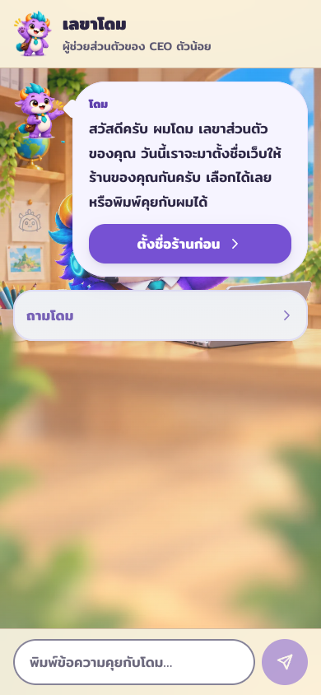  เคล็ดลับ: โดมตอบเฉพาะเนื้อหาของบทเรียนที่ถึงแล้ว  รูปที่ 3 · ถามโดม | 4. แต่งร้าน  เลือกประเภทร้าน ชื่อร้าน และชื่อเว็บให้ครบ 5 ข้อ  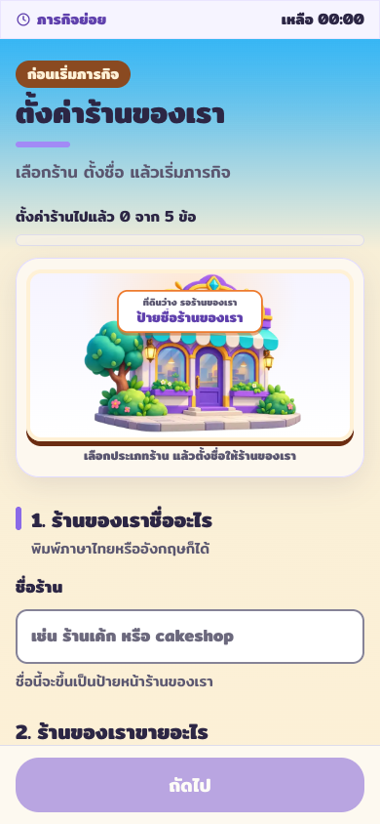  เคล็ดลับ: เลือกข้อมูลที่ตรงกับไอเดียธุรกิจของตัวเอง  รูปที่ 4 · แต่งร้าน

5. แผนที่ภารกิจ  แตะแผนที่เพื่อดูเกาะที่พร้อมเล่น และอ่านเป้าหมายของด่าน  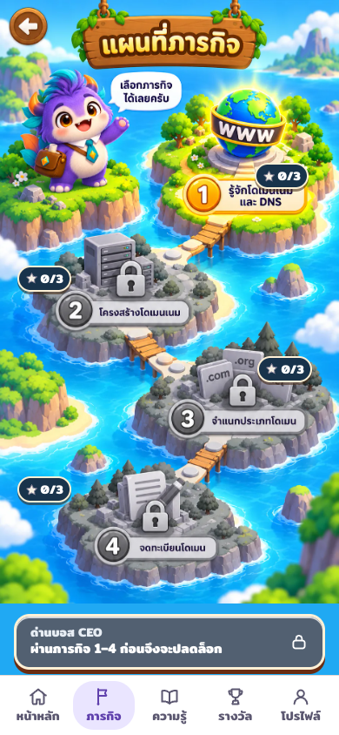  เคล็ดลับ: เล่นตามลำดับ ภารกิจที่ 1 ถึง 4  รูปที่ 5 · แผนที่ภารกิจ | 6. แบบทดสอบและเลือกวิธีเรียน  ตอบคำถามสั้น ๆ 3 ข้อ แล้วเลือกวิธีเรียนที่ชอบ: ดู อ่าน หรือ ลงมือทำ  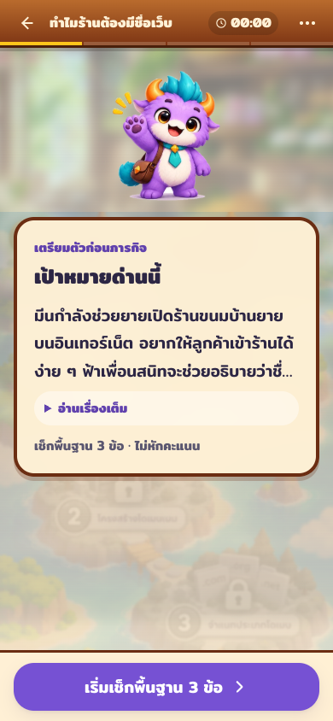  เคล็ดลับ: เลือกช่องทางที่เหมาะกับตัวเองได้  รูปที่ 6 · แบบทดสอบและเลือกวิธีเรียน

7. ภารกิจที่ 1–2: รู้จักชื่อเว็บ  ดูคลิป อ่านเรื่อง หรือเล่นเกมตามวิธีที่เลือก แล้วตอบคำถาม  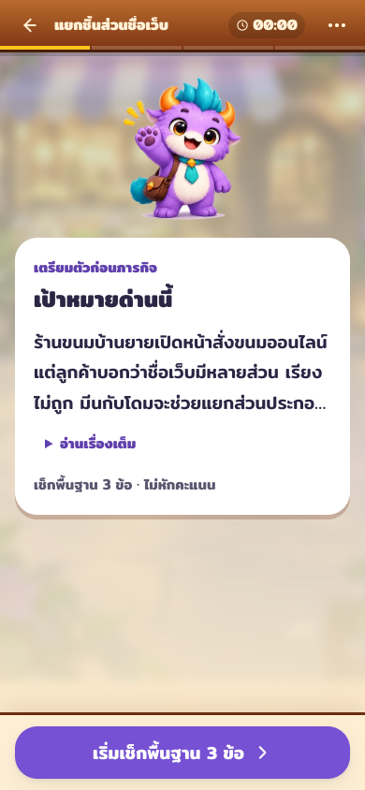  เคล็ดลับ: กดอ่านเรื่องเต็มก่อนตอบ  รูปที่ 7 · ภารกิจที่ 1–2: รู้จักชื่อเว็บ | 8. ภารกิจที่ 3: ร้านรับจดชื่อเว็บ  ฟังลูกค้าแต่ละคน แล้วแนะนำนามสกุลชื่อเว็บที่เหมาะกับเขา  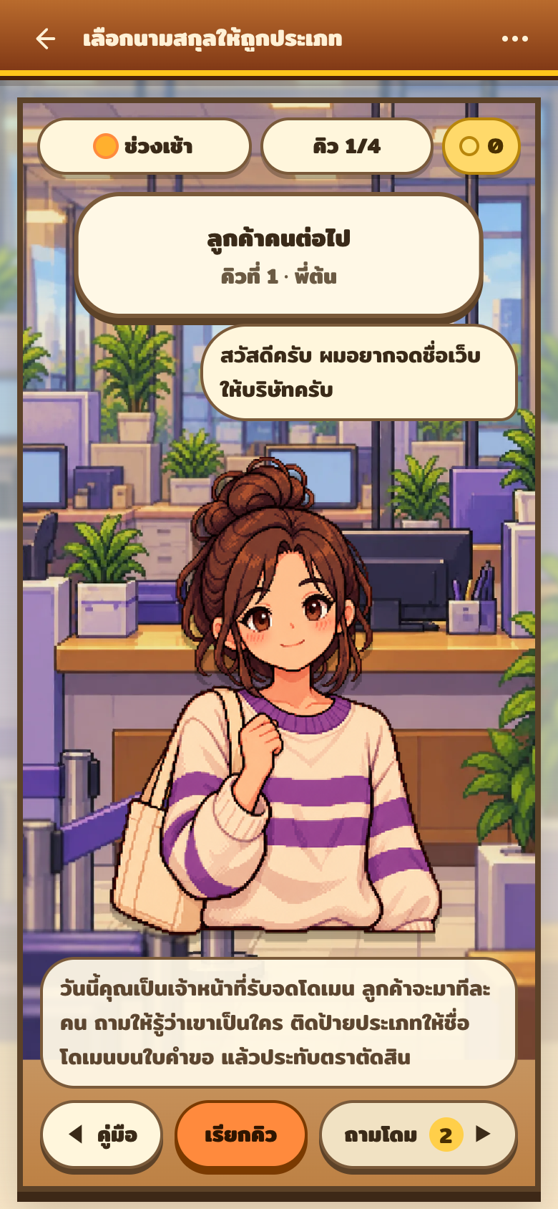  เคล็ดลับ: สังเกต .com, .org และ .net  รูปที่ 8 · ภารกิจที่ 3: ร้านรับจดชื่อเว็บ

9. ภารกิจที่ 4: จดชื่อเว็บให้ร้าน  ค้นหาชื่อเว็บที่ยังว่าง กรอกข้อมูล แล้วยืนยันการจด  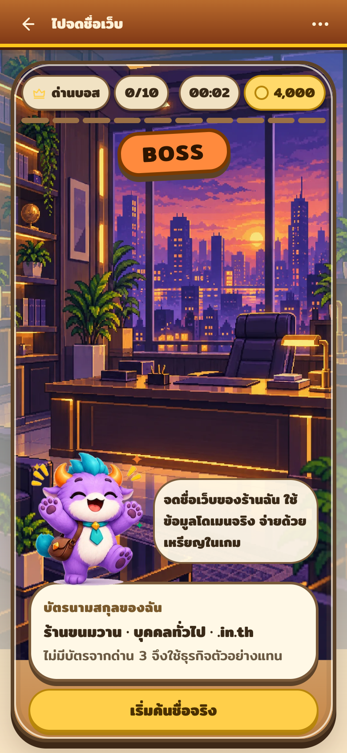  เคล็ดลับ: ทำทีละขั้น: ค้นหา → กรอก → ตรวจ → ยืนยัน  รูปที่ 9 · ภารกิจที่ 4: จดชื่อเว็บให้ร้าน | 10. ด่านบอส และรางวัล  ใช้ความรู้ทั้งหมดตอบคำถามบอส แล้วดูผล รางวัล และหน้าของฉัน  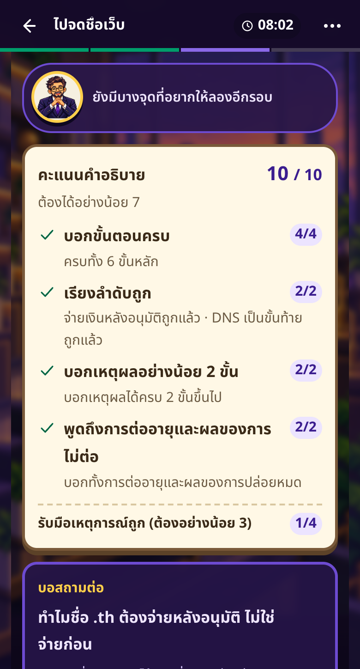  เคล็ดลับ: ตรวจคำตอบก่อนกดยืนยัน  รูปที่ 10 · ด่านบอส และรางวัล

11. ย้ายเครื่อง  เปิดลิงก์เดิม กด “เคยเข้าแล้ว ย้ายเครื่อง” แล้วใส่ชื่อเดิมกับ PIN เดิม  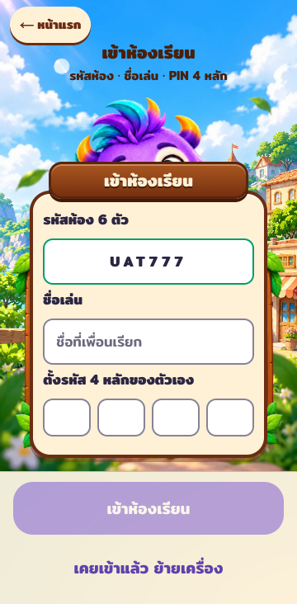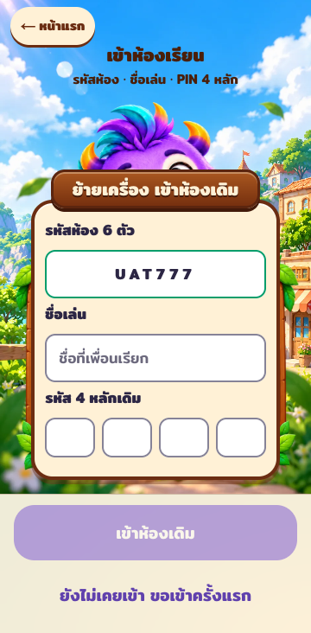  เคล็ดลับ: ใช้ชื่อเล่นเดิมเพื่อรักษาความคืบหน้า  รูปที่ 11 · ย้ายเครื่อง | 12. ขอความช่วยเหลือ  ในภารกิจ กด “ถามโดม” เพื่อขอคำใบ้ ถ้ายังติดอยู่ กด “ตัวช่วย” แล้วเลือก “ขอให้ครูช่วย”  เคล็ดลับ: บอกสิ่งที่ลองทำแล้ว ครูจะช่วยได้เร็วขึ้น  รูปที่ 12 · ขอความช่วยเหลือ

ส่วนที่ 2 สำหรับครู
ภาพครูเป็นหน้าจอจริงหลังเข้าสู่ระบบ ใช้กับคอมพิวเตอร์หรือโปรเจกเตอร์ เลือกเมนูด้านซ้ายเพื่อไปแต่ละหน้า
13. เข้าสู่ระบบครู
สมัครด้วยรหัสเชิญครู หรือเข้าสู่ระบบด้วยอีเมลและรหัสผ่าน แล้วเลือกห้องเรียนจากแถบด้านบน
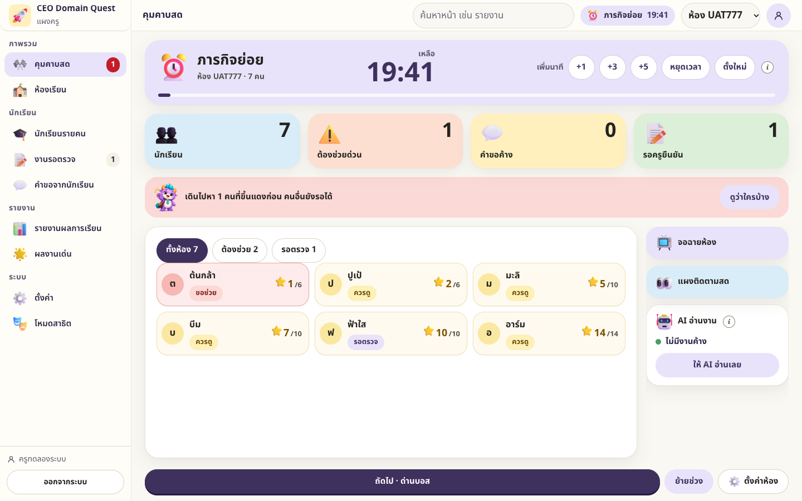
รูปที่ 13 · เข้าสู่ระบบครู
เคล็ดลับ: อย่าแชร์รหัสผ่านหรือภาพ QR ของห้องนอกชั้นเรียน
14. คุมคาบสด
ดูว่าตอนนี้อยู่ช่วงไหน เพิ่มเวลา หยุด ตั้งเวลาใหม่ หรือไปช่วงถัดไป
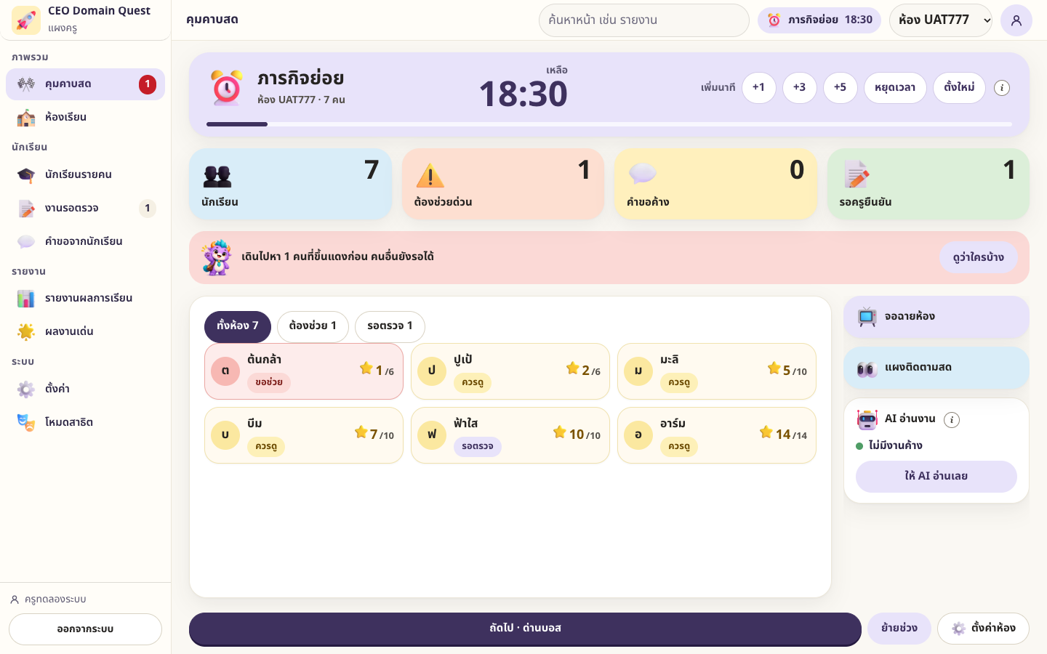
รูปที่ 14 · คุมคาบสด
เคล็ดลับ: บอกเป้าหมายของช่วงนั้นให้นักเรียนฟังก่อนเริ่ม
15. จอฉายหน้าห้อง
เปิดหน้าจอสำหรับฉายบนโปรเจกเตอร์ ให้ทั้งห้องเห็นความคืบหน้ารวม
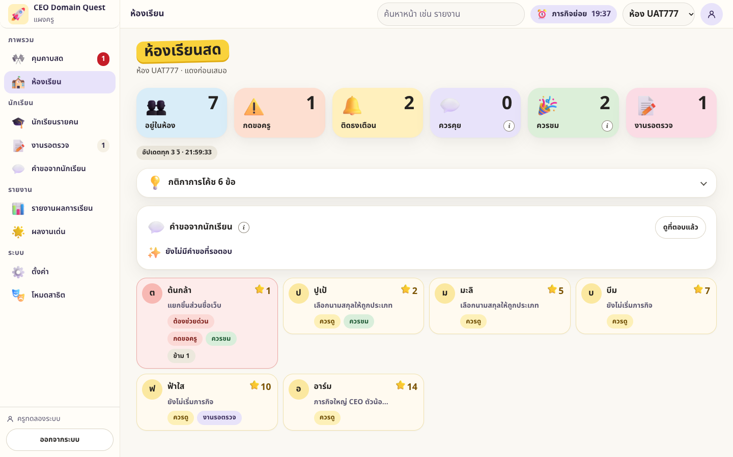
รูปที่ 15 · จอฉายหน้าห้อง
เคล็ดลับ: ใช้จอฉายห้องเมื่อไม่ต้องการแสดงรายละเอียดรายคน
16. นักเรียนรายคน
เลือกชื่อเพื่อดูดาว เป้าหมาย ช่องทางเรียน และความคืบหน้ารายภารกิจ
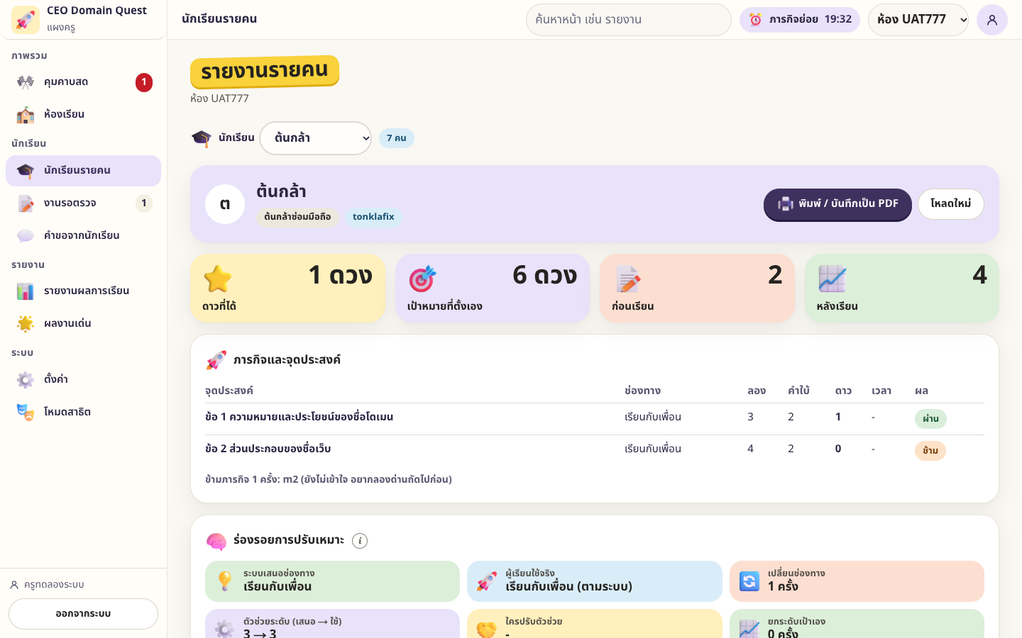
รูปที่ 16 · นักเรียนรายคน
เคล็ดลับ: ใช้หน้ารายงานรายคนเมื่อต้องคุยแบบเฉพาะบุคคล
17. งานรอตรวจ
เปิดงานที่นักเรียนส่งมา อ่าน ให้คะแนน แล้วยืนยันหรือส่งกลับให้แก้
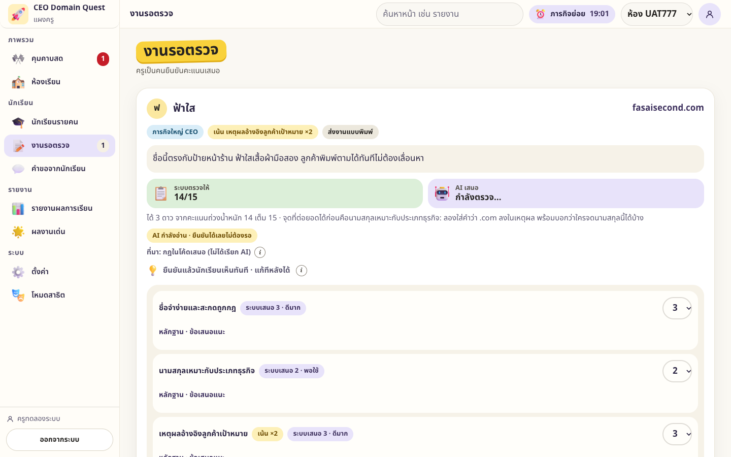
รูปที่ 17 · งานรอตรวจ
เคล็ดลับ: เขียนคำแนะนำที่บอกว่าควรแก้อะไรต่อ
18. คำขอจากนักเรียน
ดูคำขอ เช่น ขอเวลาเพิ่ม หรือขอเปลี่ยนวิธีเรียน แล้วตอบรับ เสนอทางอื่น หรือปฏิเสธ
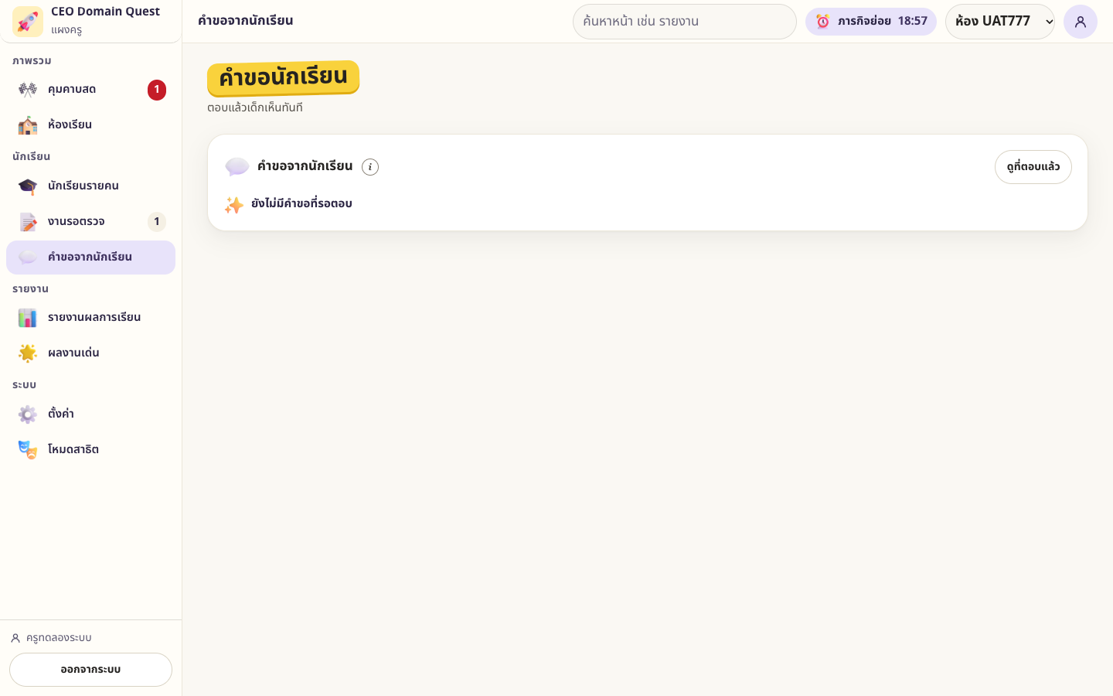
รูปที่ 18 · คำขอจากนักเรียน
เคล็ดลับ: ตอบคำขอที่ค้างก่อนไปช่วงถัดไป
19. รายงานผลการเรียน
ดูคะแนนก่อนเรียนและหลังเรียน กราฟความเข้าใจแต่ละภารกิจ และดาวน์โหลดเป็นไฟล์ตาราง
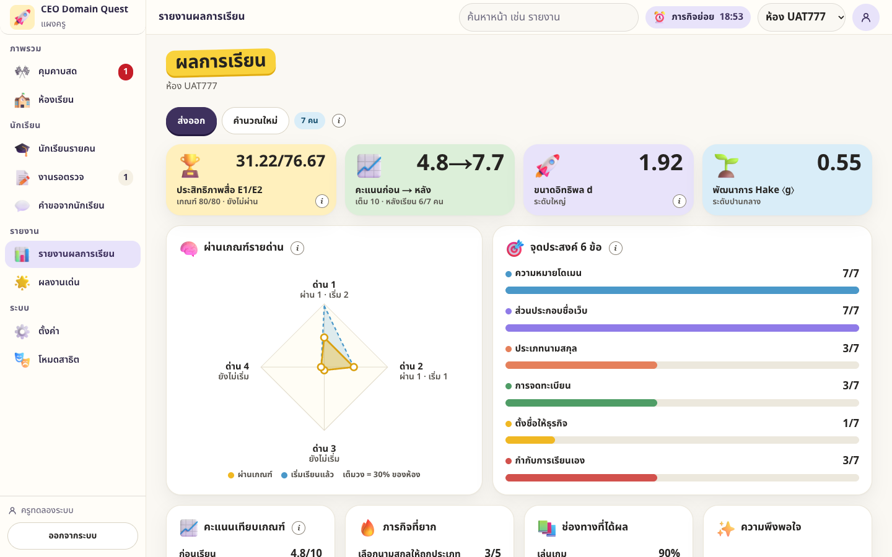
รูปที่ 19 · รายงานผลการเรียน
เคล็ดลับ: ตรวจชื่อห้องก่อนดาวน์โหลดหรือพิมพ์รายงาน
20. ผลงานเด่น
เลือกผลงานของนักเรียนที่ดี ปักหมุด หรือซ่อนชื่อ แล้วฉายบนจอหน้าห้อง
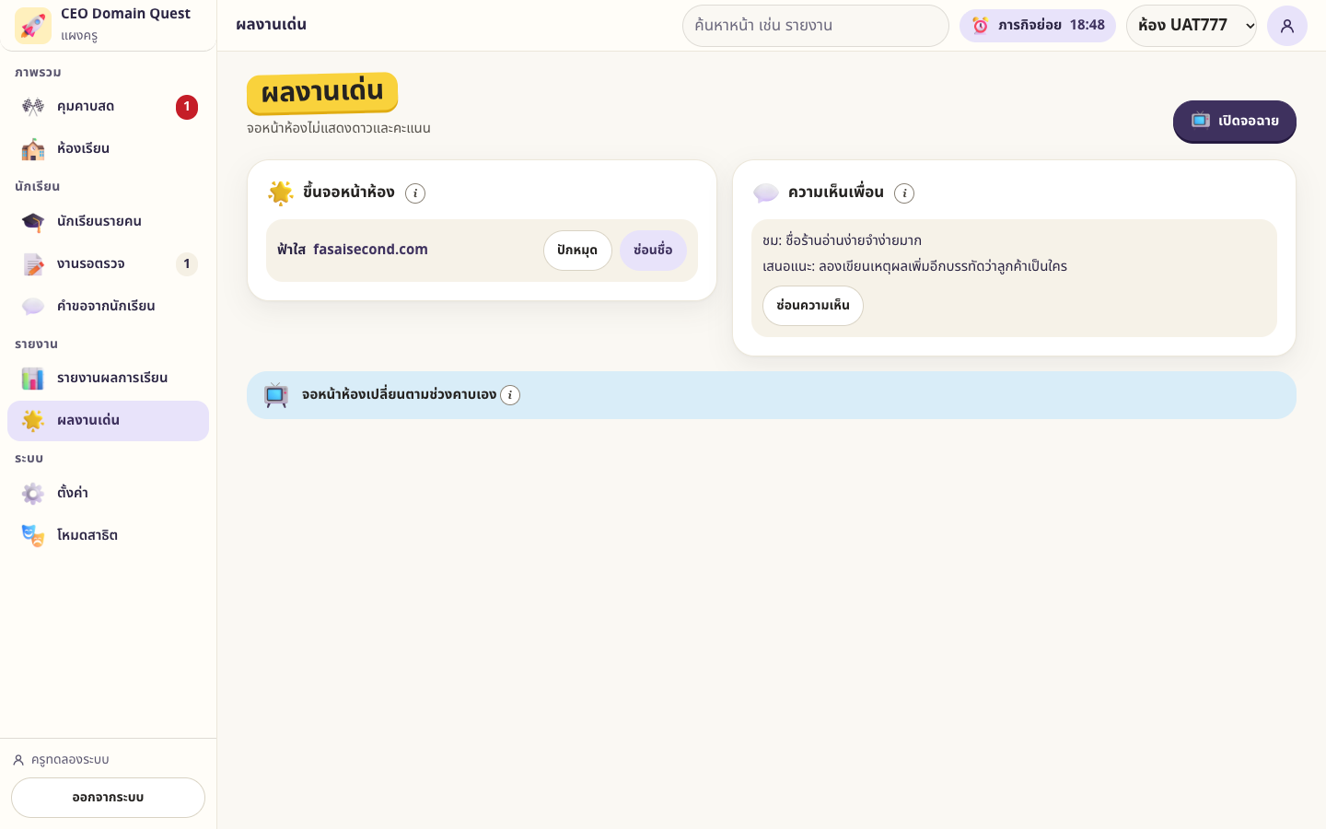
รูปที่ 20 · ผลงานเด่น
เคล็ดลับ: ขออนุญาตก่อนนำชื่อ/ผลงานขึ้นจอ
21. ตั้งค่าห้องเรียน
เปิดแบบทดสอบก่อน/หลังเรียน ตั้งค่าห้อง เปิดหรือปิดผู้ช่วย AI และโหมดสาธิต
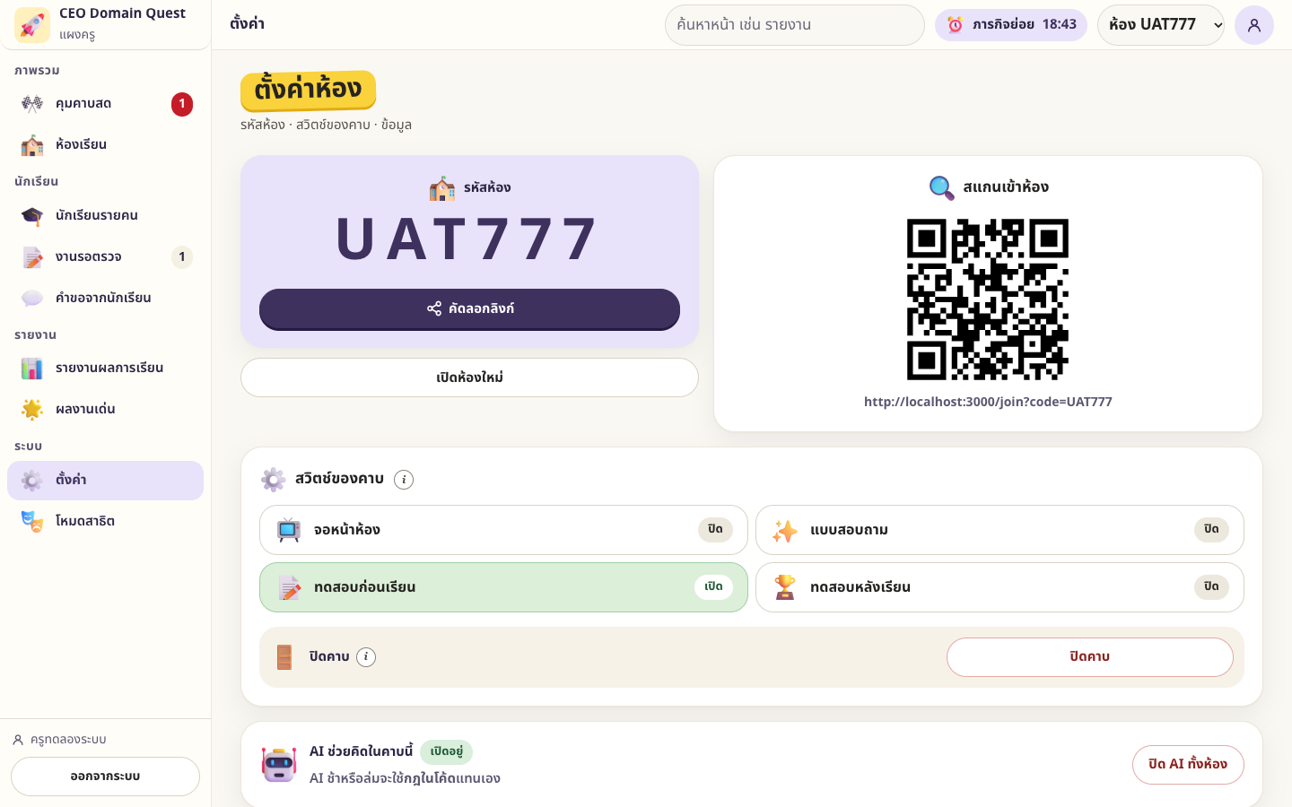
รูปที่ 21 · ตั้งค่าห้องเรียน
เคล็ดลับ: ทดสอบสวิตช์ก่อนเริ่มคาบจริง

